Солтүстік Қазақстан облысы

Ақжар ауданы

Бостандық орта мектебі

***Қазақ тілі мен әдебиет пәнінің мұғалімі Умбетова Боташ Қазыбаевнаның шығармашылық есебі***

Ұрпақ тәрбиесі – ұлы іс. Қай зманда болмасын адамзат алдында тұратын ұлы мұраттың ең бастысы – өзінің ісін өмірін жалғастыратын ұрпақ тәрбиелеу. Ұрпақ тәрбиесі – келешек қоғам тәрбиесі. Сол болашақтың иелерін жан- жақты жетілген , ақыл-парасаты мол, ғылыми- мәдени өрісі озық етіп тәрбиелеу -ата-ана мен ұстаздардың қоғам алдындағы борышы. Елбасы « Қазақстан 2050» Стратегиясы – қалыптасқан мемлекеттің жаңа саяси бағыты» Жолдаунда :«Бәсекеге қабілетті дамыған мемлекет болу үшін біз сауаттылығы жоғары елге айналуымыз керек». Қазіргі әлемде жай ғана жаппай сауаттылық жеткіліксіз болып қалғаны қашан. Біздің азаматтарымыз үнемі ең озық жабдыктармен және ең заманауи өндірістерге жұмыс жасау машығын меңгеруде дайын болуға тиіс. Сондай-ақ балаларымыздың жалпы барлық жеткіншек ұрпақтың функционалдық сауаттылығына да зор көңіл бөлу қажет.Балаларымыз қазіргі заманға бейімделген болуы үшін бұл аса маңызы» -деген болатын. Адамға ең бірінші білім емес, тәрбие беру керек, тәрбиесіз берілген білім адамзаттың қас жауы деп Әлфараби бабамыз айтқандай балаға тәрбие беруіміз керек .Қазіргі оқушы жан-жақты, рухани бай тәрбиелі болуы тиіс.Баланың тәрбиесі , адамгершілік қасиеті болмаса құрғақ біліммен одан жеке тұлға қалыптаспайды.

Республикамыздың егемендік алып тіліміздің мәртебеге ие болуына байланысты мектептердің білім беру саласында көптеген оң өзгерістер болып жатқаны баршамызға аян. Тіл мамандарына оқу процесінде оқушының сөйлеу қабілетінің дамуына әсер ететін жайға көп көңіл бөлу қажет.Себебі: тілі жетік оқушы барлык гуманитарлық пәндерден жақсы нәтиже көрсете алады. Ал тілі дамымаған шәкірт біліп тұрған білімін өз дәрежесінде жеткізе алмай қиналады.

«Тіл дамыту дегеніміз –тілдік норманың жетелу, ширау, даму дәрежесі»-деп түсіндірді тіл ғылымдарының ғалымы М. Балақаев.Тілдік норма жетілу үшін оқушының ауызекі сөйлеу тілін, жазба тілін дамытқан жөн. Сөйлеу арқалы ауызша тіл дамыса, еркін тақырыпқа жазған мақала, эссе, ой толғау, әңгіме, мазмұндама , шағын шығарма жазу арқылы жазба тілді дамытуға болады. Әр ұстаздардың білімі мен біліктілігі пәнді меңгерудің әдіс-тәсілін жетік менгеруі, осы әдіс- тәсілді іс жүзінде тиімді қолдана алуы – бүгінгі күннің талабы. Оқу инемен құдық қазғандай екендігін ескерсек, пәнді меңгерту ұстаздан тамшыдан көл жасағандай үздіксіз ізденісті, үлкен қажыр –қайрат жұмсауды қажет етеді. Осы бағытта « Оқу мен жазу арқылы сын тұрғысынан ойлау» бағдарламасының стратегияларын пайдаланады. 1.**Араласып кеткен оқиғалар стратегиясы.** Төле би ,Қазыбек би, Әйтеке би шешендік сөздерін ретте.

* Өгізді өрге салма, қанатың талар, наданға көзіңді салма , сағың сынар.
* Мұның нағыз тұлпарға үш қайнаса сорпасы қосылмайды. Есекке шатысы бар екен.
* Біз қазақ деген мал баққан елміз, бірақ ешкімге соқтықпай жай жатқан елміз .
* Бақ- ұзатылған қыз.
* Ал шынайы тұлпар дауысын қызараңдай сыңғырлатып, үзілтіп, әсерлі, қайырып кісінейді.
* Жана үйреткен жас тұлпар жарысқалы келгенбіз.

Төле би:______________________________

_______________________________________

Қазыбек би:____________________________

_______________________________________

Әйтеке би:____________________________

2.**Хат жолдау.**

«Менің алыстағы достарым» тарауы бойынша оқыған мәтіндердегі бір кейіпкерге хат жолдау».

_____________________________________________________________________________________________________________________

3.**Екі түрлі түсініктеме күнделігін толтыру**.

|  |  |
| --- | --- |
| Достық туралы сіздің пікіріңіз | Қатты әсер еткен үзінділер |
|  |  |

4. **Сұрақ қою өлшемі.**

Әңгіме бойынша қандай сұрақтар туды ?

_____________________________________________________________

Сабақты осылайша түрлендіріп өткізсек, оқушылырдың білімге деген қызығулығы, белсенділігі артады. Пәнді менгерудін сан қырлы әдістемелері мен озық технологияларын дұрыс қолдана білсек, үлкен жетістіктерге жететініміз анық.

Жеңіп алып, жеңіске жетуі де мұғалімдер мен оқушыларды одан әрі ынталандырады.

ФОТо

«Ақбота» интеллектуалды сайысынан 8 А сынып оқушысы Маденова Алтынгуль жоғары нәтижеге жетіп, Алматы қаласында 14 облыстан келген оқушылар арасында «Мен Қазақстан елінің патриотымын» атты шығармалар байқауында жүлделі орын алып,мақтау қағазымен марапатталды. Қазақ тілінің мемлекеттік тіл құқығына көтерлеуі. Білім туралы, жастар саясаты туралы Заңдардың қабылдануы келешек ұрпақ тәрбиесіне үлкен жауапкершілікпен қарауды міндеттейді.

Осы тұрғыдан жас ұрпаққа елжандылық, имандылық пен ізгілік тәрбиесін беруде, мектеп ішінде жүргізген мәдени шаралардың орны ерекше болды.

Шәкірт бойына тәрбие дәнін себер ұстаз болса, олар өз істермен, өткізген әр түрлі іс-шараларымен дәлелденуде.

Қазіргі оқушы ғылыми ақпаратты талдай өндей, жинақтай және қолдана білуіне,заманауи ақпараттық –коммуникациялық технологияларды меңгеруі тиіс. Осы орайда өзім сабақ беріп жүрген оқушыларымның 15 –сі республикалық қашықтық олимпиадаға қатысты. ҰБТ-ға дайындық олимпиадасында күміс жүлдегер атанды

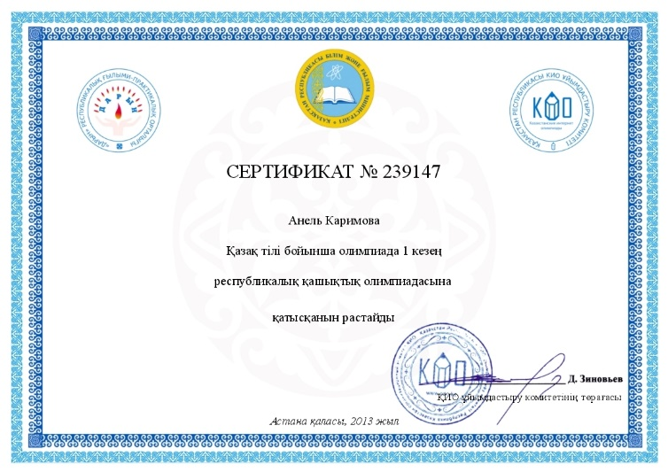****

Оқушылардың білімінің базалық мазмұны яғни пәндік нәтіжесі болуы тиіс.

*Район олимп фото*

Мен гуманитарлык пәндер бірлестігінің жетекшісі болдым. Біздің бірлестіктегі мұғалімдер «Оқу мен жазу арқылы сын тұрғысынан ойлауды дамыту»; «Деңгейлеп саралап оқыту» технологиясын сабақтарында ұтымды пайдаланды

Қазіргі заман талабына сай технологияларды дұрыс пайдаланғанның нәтижесі болса керек,мұғалімдеріміз де шәкіртеріміз де биіктен қөрінді

Аудандық гуманитарлық цикл әдістеме бірлестігінің жетекшілер арасындағы « Үздік әдістеме бірлестегі жетекшісі» байқауында 3 орынға ие болдым грамота қоямыз.

Аудан көлемінде өтетін шығармалар байқауына да қатысамыз «Елбасым -мақтанышым» атты шығарма сайысында 7 сынып оқушысы Асылбеков Тілеухан екінші орынға (2014-15 оқу жылы), (2015-16 оқу жылында)Қабдраш Бекжан «Менің Тұңғыш Президентім» тақырыбындағы аудандық шығармалар байқауында 1 орынға ие болды. «Тілім тірегім, соғып турған жүрегім», «Шырайлы аты елімнің, қасиетінде жерімнің»атты шығармалар байқауында 8 А сынып оқушылары Сабырова Айнура, Каримова Анель ,Маденова Алтынгуль, Жакупова Айгерим, Куртбай Бекет белсене қатысты. Аудан, облыс көлемінде болып тұратын Абай, Мағжан оқуларында оқушылар жүлделі орындардан құр қалған жоқ.

Маденова Алтынгуль Мағжан оқуыларың «Мен жастарға сенемін»атты өлеңіне ғалыми жоба жазып , облыс көлемінде қорғап қайтты.

Орыс сыныптарындағы қазақ балалары үшін өтетін «Мұрагер» олимпиадасында 11сынып оқушысы Мухамедиев Райымбек 1 орын, Шамши Арыстан III орынды иеленді. (Газета

Мектептерде 2014-2015 оқу жылынан бастап «Абайтану» факутативі өтуде. Солтүстік Қазақстан облысынан Абай еліне барған 30 мұғалімнің –бірі менмін

Қараша айында «Өрлеу» біліктілікті арттыру ұйымдастырған «Абай мұрасның рухани адамгершілік және танымдық құндылытарын өзектендіру» бағдарламасы бойынша курсты бітіріп шықтым.

Білім беру жолындағы танымсыз еңбек, шығармашылық ізденіс әруақытта өз нәтижесін береді. Оқушылар білімінің сарапшысы-олимпиада деп есептесек , жылма жыл оған қатысушылардың саны да, жүлдегерлердің де саны молайып келеді.

Жарқын болашақ 7 аудандық «KATEV» қазақ тілі олимпиадасының «Жазушылар» номинациясы бойынша 2 орынға 9 сынып оқушысы Қабдраш Бекжан, «Әдебиетші – тілшілер» номинациясында 10 сынып оқушысы Сарсенбаева Айжан, «Сөз шеберлері» номинациясында 9 сынып оқушысы Қабдраш Бекжан ие болды.

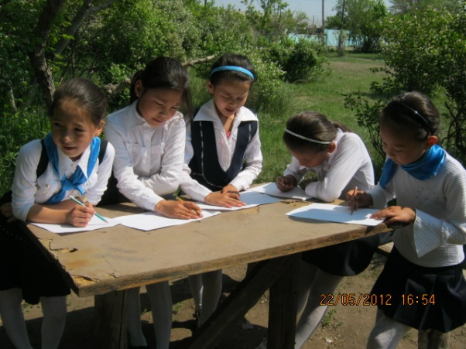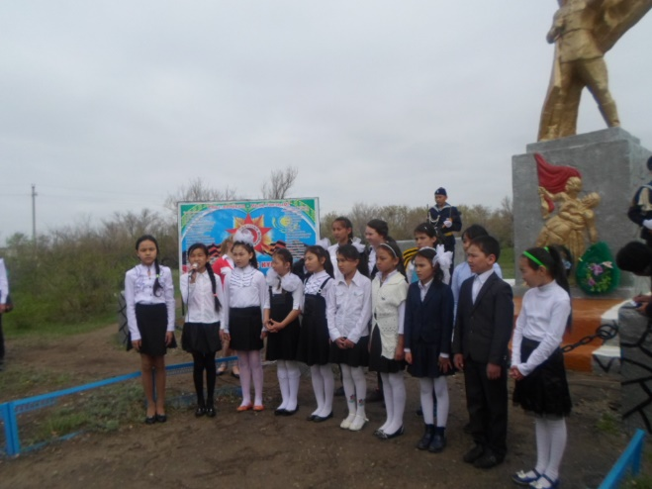Біздің мектеп аралас мектеп болғандықтан мемлекеттік тілді терең де жүйелі түрде менгерту мақсатыңда апта сайын әр түрлі іс шаралар өткізіледі.

«Сенбе жұртқа, тұрса да қанша мақтап,

Әуре етеді ішіне қулық сақтап.

Өзіне сен, өзінді алып шығар,

Еңбегін мен ақылын екі жақтап» - деп Абай атамыз айтқандай енді санаулы уақыттан кейін мектеп түлектері 11 сыныпты аяқтап ҰБТ тапсырады. Менің оқушыларымның көрсеткіштері жаман емес .

Бүгінгі күні «Ғылым таппай мақтанба» деген ұлы Абайдың даналығы нақты шындыққа айнала бастағандай. Шығыс ғұламасы «Орташа мұғалім айтып береді, жақсы мұғалім түсіндіреді, үздік мұғалім көрсетеді, ұлы мұғалім қанаттандырады, шыбыттандырады» дейді. Олай болса жақсылардың қатарында болғым келеді.